同济大学计算机系

数字逻辑课程实验报告



学 号 2051506
姓 名 敖佳琪
专 业 信息安全
授课老师 张冬冬

- 实验内容
用verilog实现计数器和分频器的设计仿真
- 硬件逻辑图

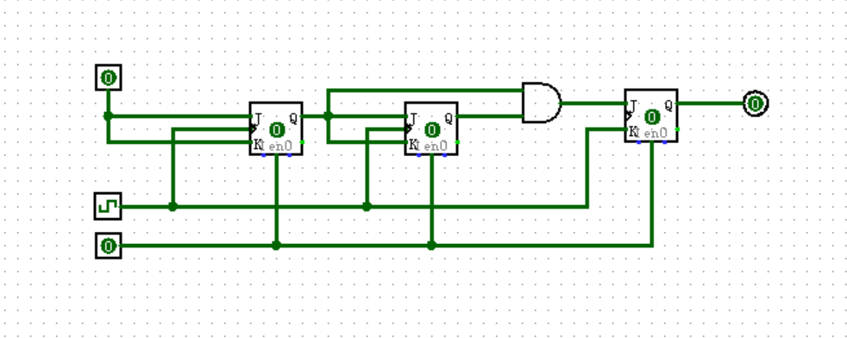
- 模块建模
（该部分要求对实验中建模的所有模块进行功能描述，并列出各模块建模的verilog代码）

6.20
主模块功能：将输入的时钟信号计数并在七段数码管上输出，触发器状态变化与时钟脉冲同步，并且随异步信号的变化而清零。

//JK触发器，实现数据的置位和复位
module JK_FF(
input CLK, //上升沿有效
input J,
input K,
input RST_n,
output reg Q1
);

always@(posedge CLK or negedge RST_n)
begin
if(RST_n==0)
begin
Q1<=0;
end
else
begin
if(~J&K)
begin
Q1<=0;
end
else if(J&~K)
begin
Q1<=1;
end
else if(J&K)
begin
Q1<=~Q1;
end
end
end
endmodule

//七段译码管，根据输入的三位输出，在数码管上显示数字
module display7(
input [3:0] iData,//四位输入 D3~D0
output [6:0] oData //七位译码输出 g~a
);
assign oData[0]=((iData[3]===0&iData[2]===0&iData[1]===0&iData[0]===1)
|(iData[3]===0&iData[2]===1&iData[1]===0&iData[0]===0))?1:0;
assign oData[1]=((iData[3]===0&iData[2]===1&iData[1]===0&iData[0]===1)
|(iData[3]===0&iData[2]===1&iData[1]===1&iData[0]===0))?1:0;
assign oData[2]=(iData[3]===0&iData[2]===0&iData[1]===1&iData[0]===0)?1:0;
assign oData[3]=((iData[3]===0&iData[2]===0&iData[1]===0&iData[0]===1)
|(iData[3]===0&iData[2]===1&iData[1]===0&iData[0]===0)
|(iData[3]===0&iData[2]===1&iData[1]===1&iData[0]===1))?1:0;
assign oData[4]=((iData[3]===0&iData[2]===0&iData[1]===0&iData[0]===1)
|(iData[3]===0&iData[2]===0&iData[1]===1&iData[0]===1)
|(iData[3]===0&iData[2]===1&iData[1]===0&iData[0]===0)
|(iData[3]===0&iData[2]===1&iData[1]===0&iData[0]===1)
|(iData[3]===0&iData[2]===1&iData[1]===1&iData[0]===1)
|(iData[3]===1&iData[2]===0&iData[1]===0&iData[0]===1))?1:0;
assign oData[5]=((iData[3]===0&iData[2]===0&iData[1]===0&iData[0]===1)
|(iData[3]===0&iData[2]===0&iData[1]===1&iData[0]===0)
|(iData[3]===0&iData[2]===0&iData[1]===1&iData[0]===1)
|(iData[3]===0&iData[2]===1&iData[1]===1&iData[0]===1))?1:0;
assign oData[6]=((iData[3]===0&iData[2]===0&iData[1]===0&iData[0]===1)
|(iData[3]===0&iData[2]===0&iData[1]===0&iData[0]===0)
|(iData[3]===0&iData[2]===1&iData[1]===1&iData[0]===1))?1:0;
endmodule

module Counter8(
input CLK, //上升有效
input rst_n, //异步复位
output wire [2:0]oQ, //二进制计数器输出
output wire [6:0]oDisplay //七段输出
);
wire [3:0]temp;

JK_FF JK1(CLK,1,1,rst_n,oQ[0]);
JK_FF JK2(CLK,oQ[0],oQ[0],rst_n,oQ[1]);
JK_FF JK3(CLK,oQ[0]&oQ[1],oQ[0]&oQ[1],rst_n,oQ[2]);
//进入七段译码管
assign temp[3]=0;
assign temp[2]=oQ[2];
assign temp[1]=oQ[1];
assign temp[0]=oQ[0];
display7 a(temp,oDisplay);

endmodule

6.21 分频器
模块功能：将一个时钟信号缺省分频为原来的1/50倍频率并输出时钟
module Divider(
I_CLK, //输入时钟信号，上升沿有效
rst, //同步复位信号，高电平有效
O_CLK //输出时钟
);
input I_CLK; //输入时钟信号，上升沿有效
input rst; //同步复位信号，高电平有效
output O_CLK; //输出时钟
reg O_CLK;
parameter MAX_DIV=20;
reg [5:0] cnt; //0-32
always@(posedge I_CLK )
if(rst)
begin
cnt<=0;
O_CLK<=0;
end
else if(cnt<MAX_DIV/2)
begin
cnt<=cnt+1;
O_CLK<=O_CLK; //保持
end
else
begin
cnt<=0;
O_CLK<=~O_CLK; //翻转
end
endmodule

- 测试模块建模
（要求列写各建模模块的test bench模块代码）

6.20计数器

module Counter8_tb;
reg CLK; //上升有效
reg rst_n; //异步复位
wire[2:0]oQ; //二进制计数器输出
wire [6:0]oDisplay; //七段输出
Counter8 uut(
.CLK(CLK),
.rst_n(rst_n),
.oQ(oQ),
.oDisplay(oDisplay)
);

initial
begin
rst_n=0;
end
initial
begin
CLK=0;
end
always
begin
#50 CLK=~CLK;
end
always
begin
#200 rst_n=~rst_n;
end

Endmodule
6.21分频器

module Divider_tb;
reg I_CLK; //输入时钟信号，上升沿有效
reg rst; //同步复位信号，高电平有效
wire O_CLK; //输出时钟
Divider uut(
.I_CLK(I_CLK),
.rst(rst),
.O_CLK(O_CLK)
);
initial
begin
I_CLK<=1;
end
initial
begin
rst<=1;
#10 rst<=0;
end
always #10 I_CLK<=~I_CLK;
// always #20 rst<=~rst;
endmodule

- 实验结果
（该部分可截图说明，要求logisim逻辑验证图、modelsim仿真波形图、以及下板后的实验结果贴图（实验步骤中没有下板要求的实验，不需要下板贴图））

6.20计数器
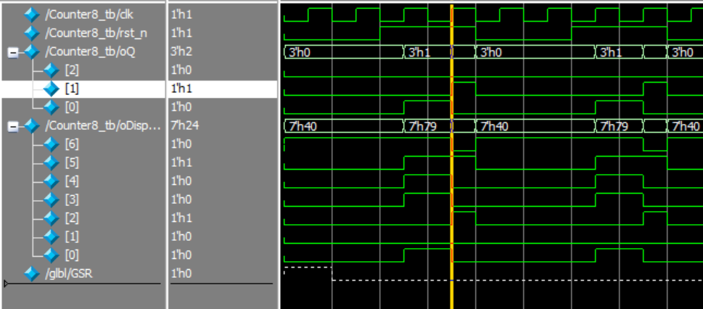

在按下清零键前：灯光随时钟变化闪亮
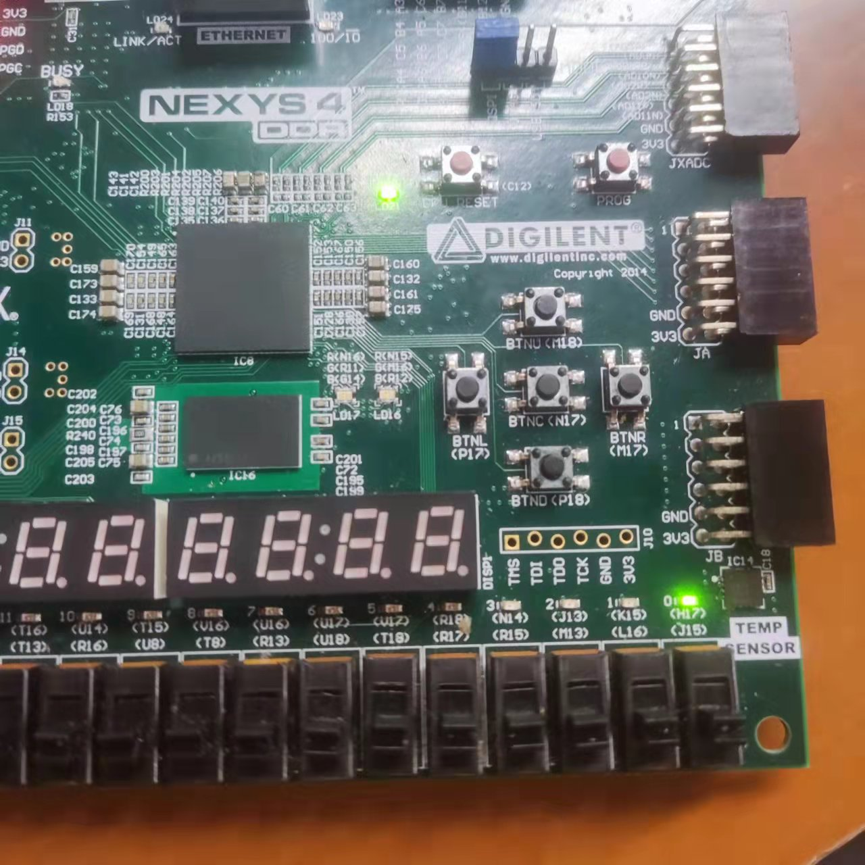在

按下清零键后;
时钟被清零，灯光黯淡
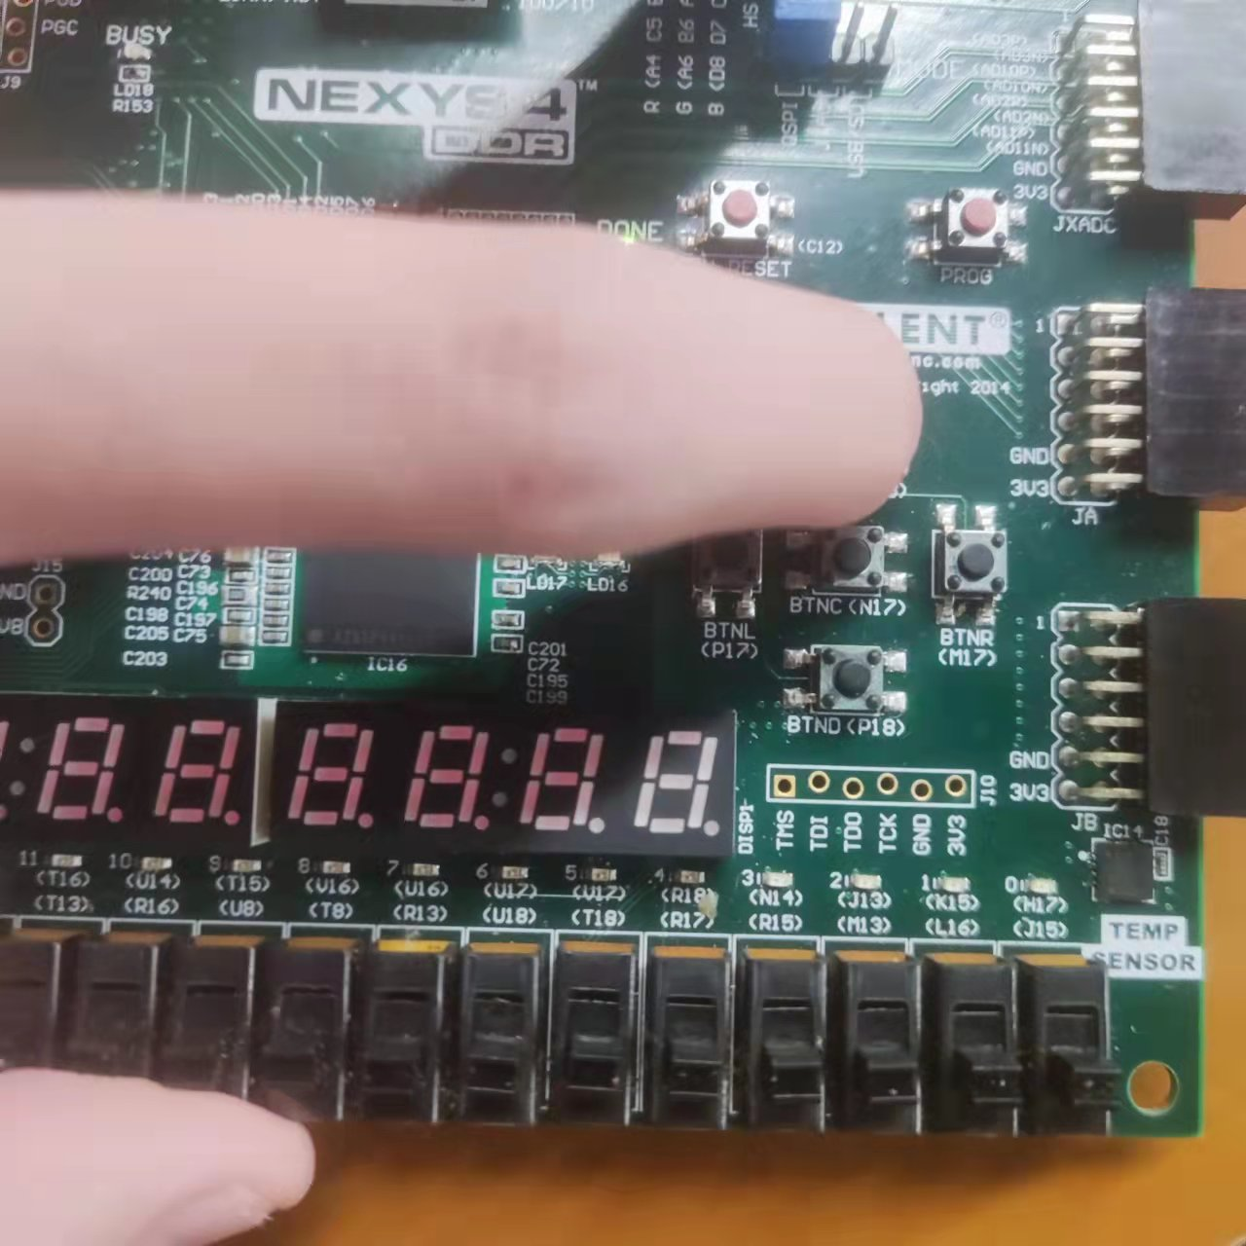

6.21 分频器

